STAUER PUBLISHING
Bøger og kulturarrangementer | Books and cultural events
www.stauer-publishing.dk
stauerpublishing@gmail.com | +45 40592283 (Jens Staubrand)

maj 2022
Pressemeddelelsen findes i Word på vores site | Pressefoto samme sted

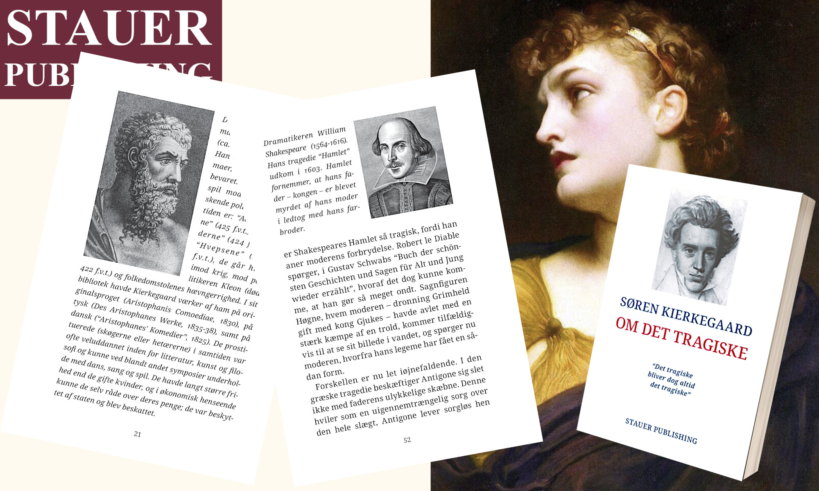

PRESSEMEDDELELSE | Søren Kierkegaards ”Det antike Tragiskes Reflex i det moderne Tragiske” – En filosofisk undersøgelse af tragediens væsen

I Søren Kierkegaards filosofiske essay Det antike Tragiskes Reflex i det moderne Tragiske dykker en af Danmarks mest fremtrædende tænkere ned i essensen af det tragiske.

I essayet undersøger Søren Kierkegaard den fundamentale forskel mellem den antikke og moderne tragedie. Mens den antikke tragedie, ifølge Søren Kierkegaard, udtrykker menneskets kamp mod en uundgåelig skæbne, fokuserer den moderne tragedie i højere grad på individets indre konflikt og valgets paradoks.

Søren Kierkegaard påpeger, at skæbneelementet i den antikke tragedie giver værkerne en slags ophøjet ro, som ikke findes i det moderne tragiske, hvor mennesket står alene med sine valg og den medfølgende skyldfølelse.

Essayet viser hvordan kunst og filosofi belyser eksistentielle spørgsmål og give læseren et unikt perspektiv på tragediens udvikling i vestlig tænkning.
Denne bog er et uundværligt værk for alle med interesse i filosofi, litteratur og teaterhistorie, der søger en dybere forståelse af, hvordan det tragiske spiller ind i både antikkens og det moderne menneskes liv.

Søren Kierkegaards analyse åbner for et univers af eksistentielle spørgsmål, der stadig er aktuelle i dag.

KØB verden over i butik eller online
SØREN KIERKEGAARD Om det tragiske [About the tragic]
”Det tragiske bliver dog altid det tragiske”
Bogen er illustreret og kommenteret
ISBN 9788792510617

Venlig hilsen

Stauer Publishing | www.stauer-publishing.dk
​stauerpublishing@gmail.com | M +45 40 59 22 83 (Jens Staubrand)

STAUER PUBLISHING, Svanholmsvej 10, DK-1905 Frederiksberg C, Phone +45 40 59 22 83 (Jens Staubrand), stauerpublishing@gmail.com, www.stauer-publishing.dk, cvr-nr.: 36204060, Bank: 6610 0002540744, IBAN DK8166100002540744, BIC/SWIFT JYBADKKK

